Ng c “Hvordan smager din kakao?”

Jordforringelse i Ghana

- Klimaændringer

Kortet til venstre viser ændringen i nedbør som følge af global opvarmning.
- Hvordan vil Ghanas nedbør ændre sig?
- Hvilken indflydelse tror du, global opvarmning generelt vil have på nedbøren?

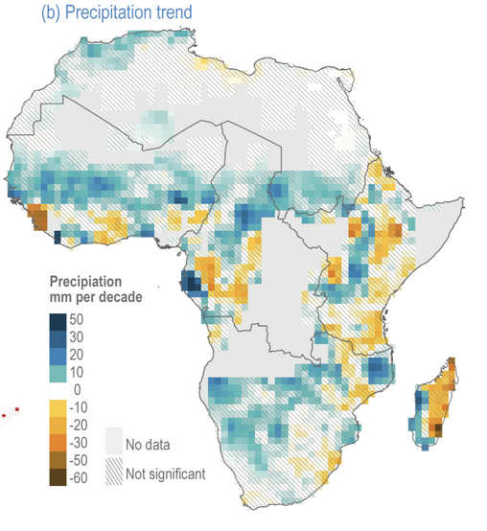 | 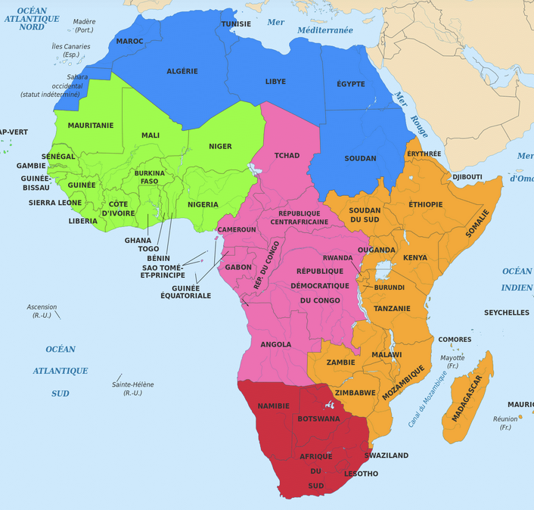

- Nedbørsintensitet og R-faktor

R-faktoren er et mål for den mængde energi der er i regndråberne når de falder på jorden og beskriver hvor meget regnen kan erodere (måles i MJ mm ha⁻¹ h⁻¹ yr⁻¹)
- Hvilken R-faktor ses i Ghana og hvorfor?
- Hvordan tror du, at klimaændringerne vil påvirke R-faktoren?
- Hvilken type nedbør findes der i Ghana (stigningsregn, konvektionsregn eller frontregn - begreber fra sidste time) og hvorfor?

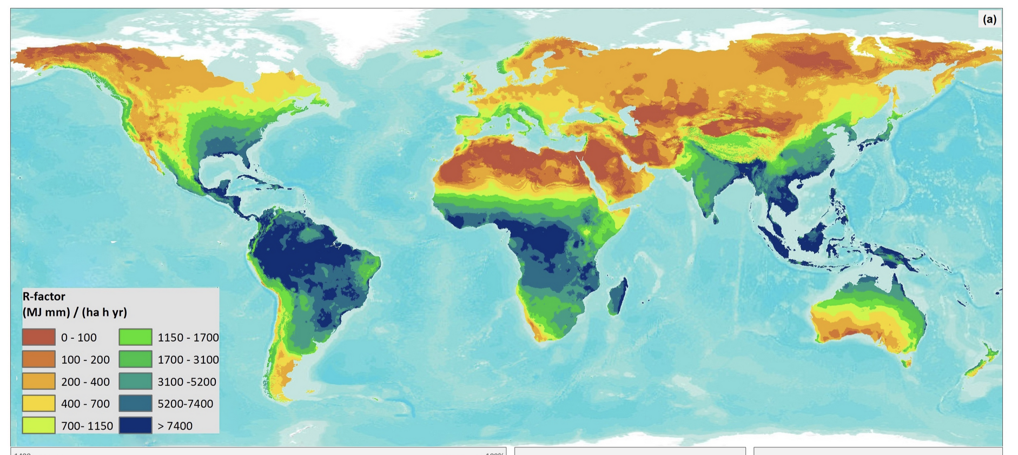
https://esdac.jrc.ec.europa.eu/themes/global-rainfall-erosivity

- Arealanvendelse
- Kig på kortudsnittet herunder og det topografiske kort herunder til højre (elevation = højde) og besvar:
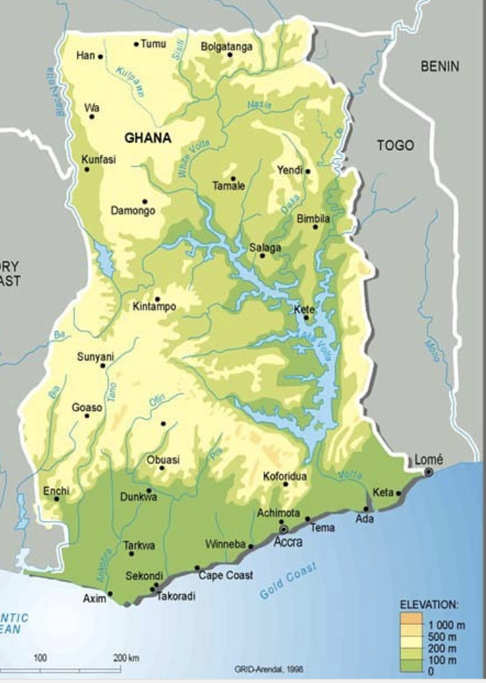
- Hvor foregår kakaoproduktionen? Hænger dyrkningen af kakao sammen med, hvor der findes høj- og lavland (teksten)?
- Hvor tror I der er mindst jordforringelse?
- Shaded- og monokakao betyder at kakaotræerne dyrkes enten som eneste afgrøde på en mark (mono) eller med ”skyggetræer” (shaded). Hvilke fordele kan der være ved skyggetræer?
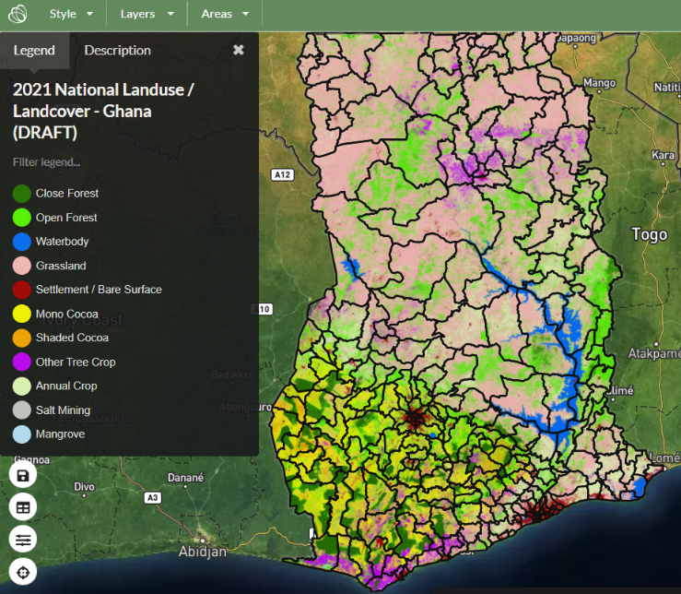
Kilde: (fra https://ghana-national-landuse.knust.ourecosystem.com/interface/)

- Foto jordforringelse
Kig på foto af jorderosion nedenfor:
Hvad viser billederne? - Hvilken effekt på overfladen har jorderosion? - Hvordan kan man se, at der er jorderosion?
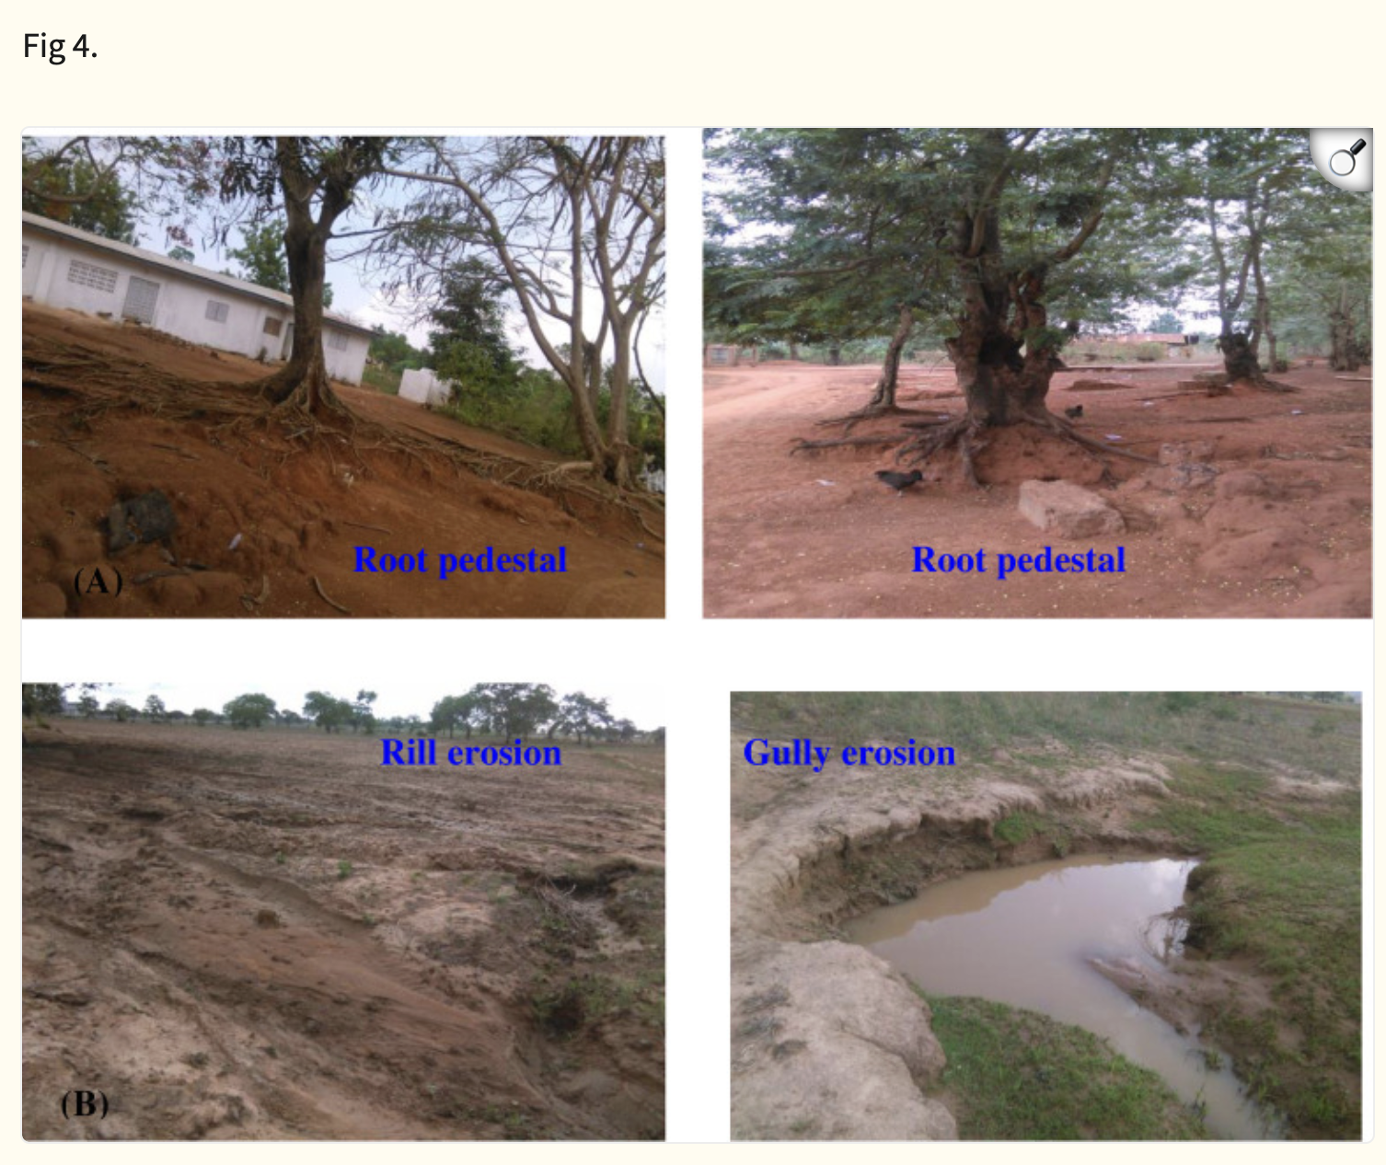

- Er jordforringelsen værre i Afrika og de tropiske egne?
- Analyser nedenstående figur og giv et bud på, hvorfor der sker jordforringelse mange steder i Afrika. Tip: undersøg begreberne ”udvaskning” og ”nedsivning”

